Лабораторная работа №14
Администрирование сетевых подсистем
Машков Илья Евгеньевич
Содержание

1 Цель работы
Приобретение навыков настройки доступа групп пользователей к общим ресурсам по протоколу SMB.

2 Задание
- Установите и настройте сервер Samba.
- Настройте на клиенте доступ к разделяемым ресурсам.
- Напишите скрипты для Vagrant, фиксирующие действия по установке и настройке сервера Samba для доступа к разделяемым ресурсам во внутреннем окружении виртуальных машин server и client. Соответствующим образом необходимо внести изменения в Vagrantfile.

3 Выполнение лабораторной работы

3.1 Настройка сервера Samba
На сервере устанавливаю необходимые пакеты (рис. [??]).
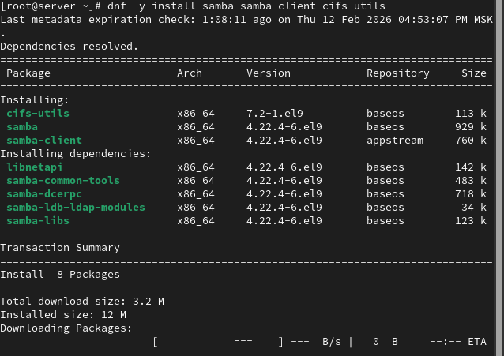
Установка необходимых пакетов
Создаю группу sambagroup для пользователей, которые будут работать с Samba-сервером и присваиваю ей свой GID, добавляю пользователя к этой группе и создаю общий каталог в файловой системе (рис. [??]).
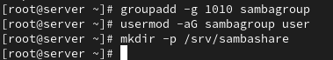
Создание группы sambagroup, добавление пользователя и создание ощего каталога
В файле smb.conf меняю название рабочей группы на своё и добавляю описание общего доступа к разделяемого ресурса /srv/sambashare (рис. [??]).
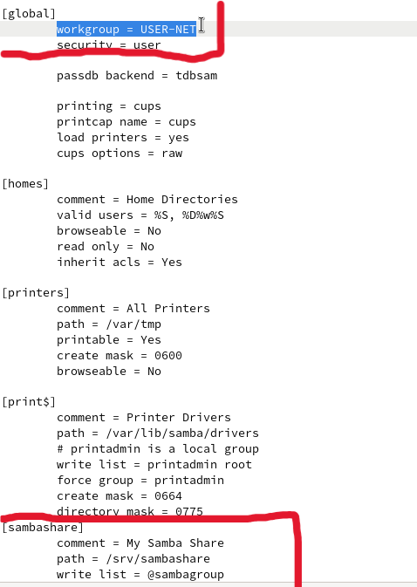
Редактирование файла smb.conf
Проверяю файл на ошибки (рис. [??]).
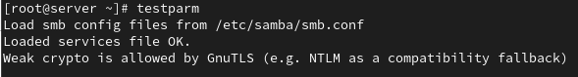
Проверка smb.conf на ошибки
Запускаю Samba и проверяю статус службы. Вижу, что всё отлично (рис. [??]).
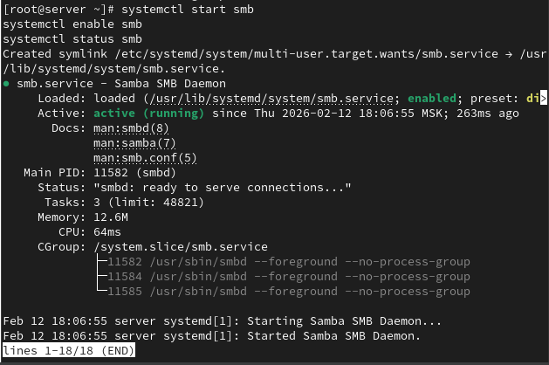
Запуск и проверка Samba
Проверяю наличие общего доступа с помощью smbclient (рис. [??]).
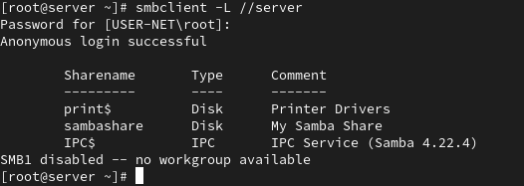
Проверка общего доступа
Просматриваю файл конфигурации samba.xml (рис. [??]).
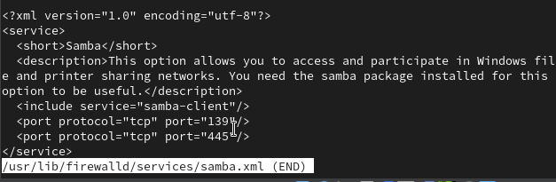
Просмотр файла конфигурации
Настраиваю межсетевой экран (рис. [??]).
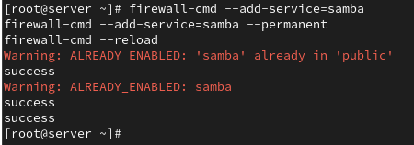
Настройка межсетевого экрана
Настраиваю права доступа для каталога с разделяемым ресурсом (рис. [??]).
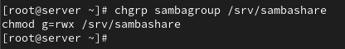
Настройка прав доступа
Проверяю, что контекст безопасности изменился (рис. [??]).
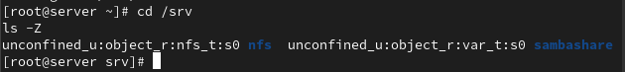
Изменённый контекст безопасности
Разрешаю экспортировать разделяемые ресурсы для чтения и записи (рис. [??]).
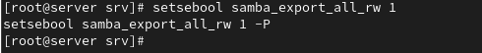
Разрешение экспортирования
Просматриваю id пользователя и вижу, что gid(1001(user)) и он состоит в группе sambagroup (рис. [??]).
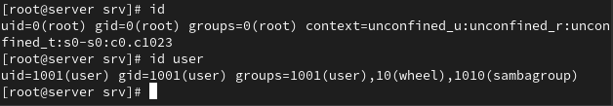
Проверка информации пользователя
Пытаюсь создать txt-файл на разделяемом ресурсе, но получаю отказ в доступе (рис. [??]).
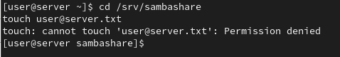
Попытка создания txt-файла
Добавляю пользователя user в базу пользователей Samba и задаю пароль (рис. [??]).
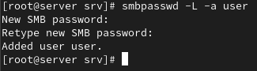
Добавление пользователя в базу пользователей

3.2 Монтирование файловой системы Samba на клиенте
Теперь устанавливаю те же пакеты, но уже на клиент (рис. [??]).
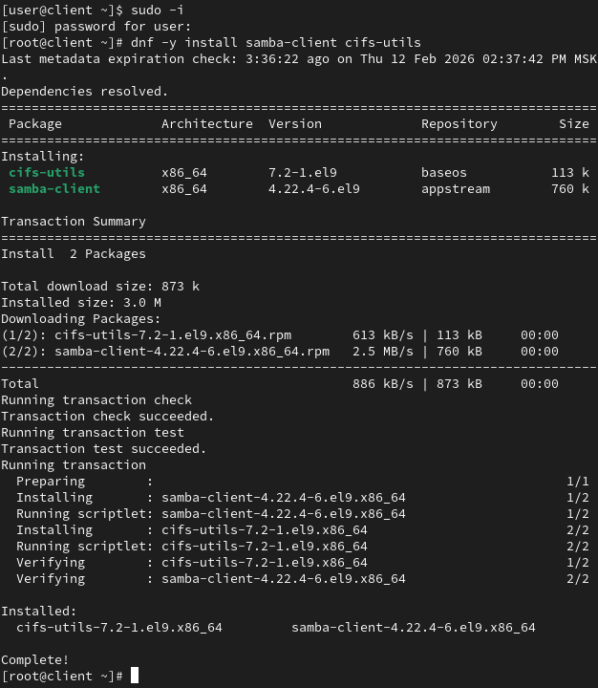
Установка необходимых пакетов на клиент
Просмотр файла конфигурации samba-client.xml на клиенте (рис. [??]).
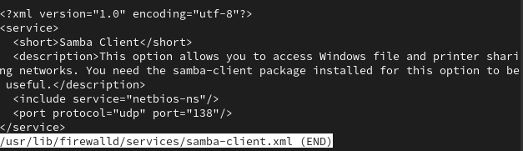
Просмотр файла конфигурации на клиенте
Настраиваю межсетевой экран на клиенте (рис. [??]).
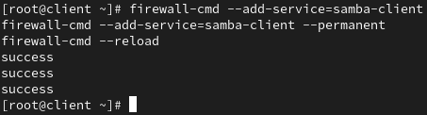
Настройка firewall на клиенте
Создаю группу и добавление пользователя в эту группу на клиенте (рис. [??]).
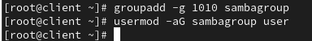
Создание группы и добавление пользователя
В файле smb.conf изменяю параметр рабочей группы на свой (рис. [??]).
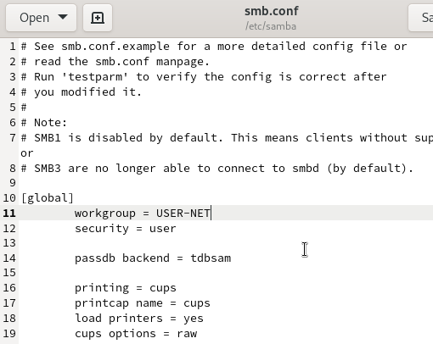
smb.conf на клиенте
Пробую подключиться к серверу, но этого не происходит (рис. [??]).
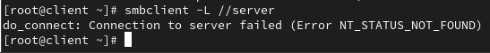
Подключение к серверу
Пробую получить доступ к общему ресурсу с помощью mount, но терплю неудачу (рис. [??]).
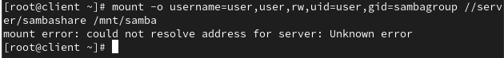
Попытка подключения к общему ресурсу
Все остальные этапы я намеренно пропустил из-за ранее озвученных причин.

3.3 Внесение изменений в настройки внутреннего окружения виртуальных машин
Вношу копии конфигурационных файлов, которые мы меняли, в файлы с настройками внутреннего окружения машины server (рис. [??]).
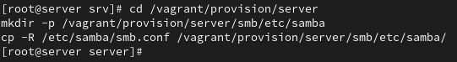
Правка настроек внутреннего окружения машины server
Создаю скрипт smb.sh, который будет повторять ключевые действия, совершённые на машине server (рис. [??]) и client (рис. [??]).
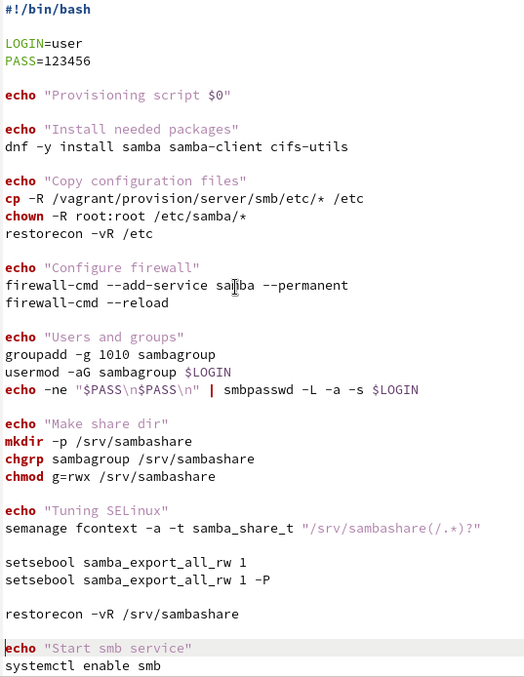
smb.sh для сервера
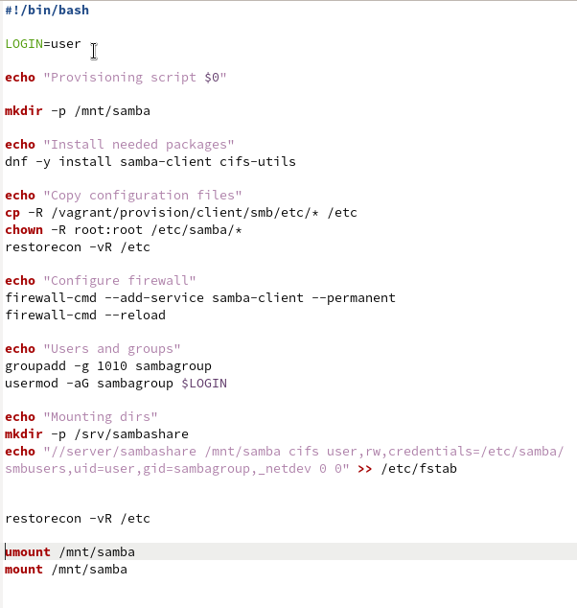
smb.sh для клиента
Для отработки скрипта вношу соответствующие изменения Vagrantfile для server (рис. [??]) и client (рис. [??]).
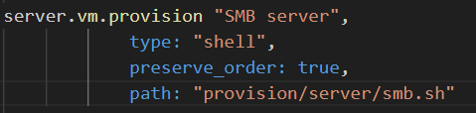
Vagrantfile для сервера
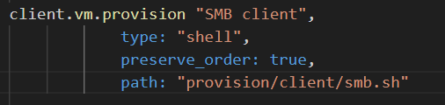
Vagrantfile для клиента

4 Выводы
Во время выполнения данной лабораторной работы я освоил навыки настройки доступа групп пользователей к общим ресурсам по протоколу SMB.

Список литературы
Администрирование сетевых подсисем

